TASK 1:
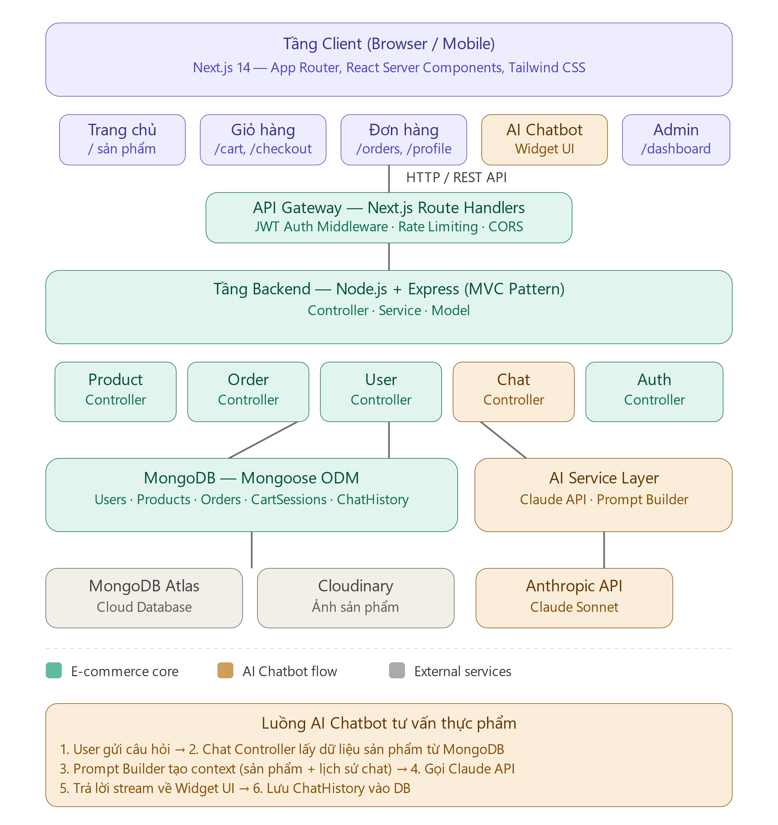
Giải thích kiến trúc
Tại sao chọn Monolithic + MVC?
Phù hợp với quy mô dự án sinh viên — dễ phát triển, dễ debug, không cần quản lý nhiều service riêng lẻ. MVC giúp code có cấu trúc rõ ràng, đúng chuẩn để báo cáo môn học.
project/
├── frontend/ ← Next.js 14
│ ├── app/
│ │ ├── page.tsx ← Trang chủ
│ │ ├── products/
│ │ ├── cart/
│ │ └── api/ ← Route Handlers (API Gateway)
│ └── components/
│ └── ChatWidget.tsx ← AI Chatbot UI
│
├── backend/ ← Node.js + Express
│ ├── controllers/
│ │ ├── productController.js
│ │ ├── orderController.js
│ │ ├── userController.js
│ │ ├── chatController.js ← Xử lý AI
│ │ └── authController.js
│ ├── models/ ← Mongoose Schemas
│ ├── services/
│ │ └── aiService.js ← Gọi Claude API
│ ├── middleware/
│ │ └── authMiddleware.js ← JWT
│ └── routes/
│
└── .env ← ANTHROPIC_API_KEY, MONGODB_URI

Tech stack cụ thể:
Tầng | Công nghệ | Lý do
Frontend | Next.js 14 + Tailwind | SSR tốt cho SEO sản phẩm thực phẩm
Backend | Node.js + Express | Dễ học, nhiều tài liệu
Database | MongoDB + Mongoose | Schema linh hoạt cho sản phẩm có nhiều biến thể
AI | Claude Sonnet API | Hiểu context tiếng Việt tốt
Ảnh | Cloudinary | Free tier đủ dùng cho đồ án
Auth | JWT + bcrypt | Đơn giản, không cần server session
TASK2:
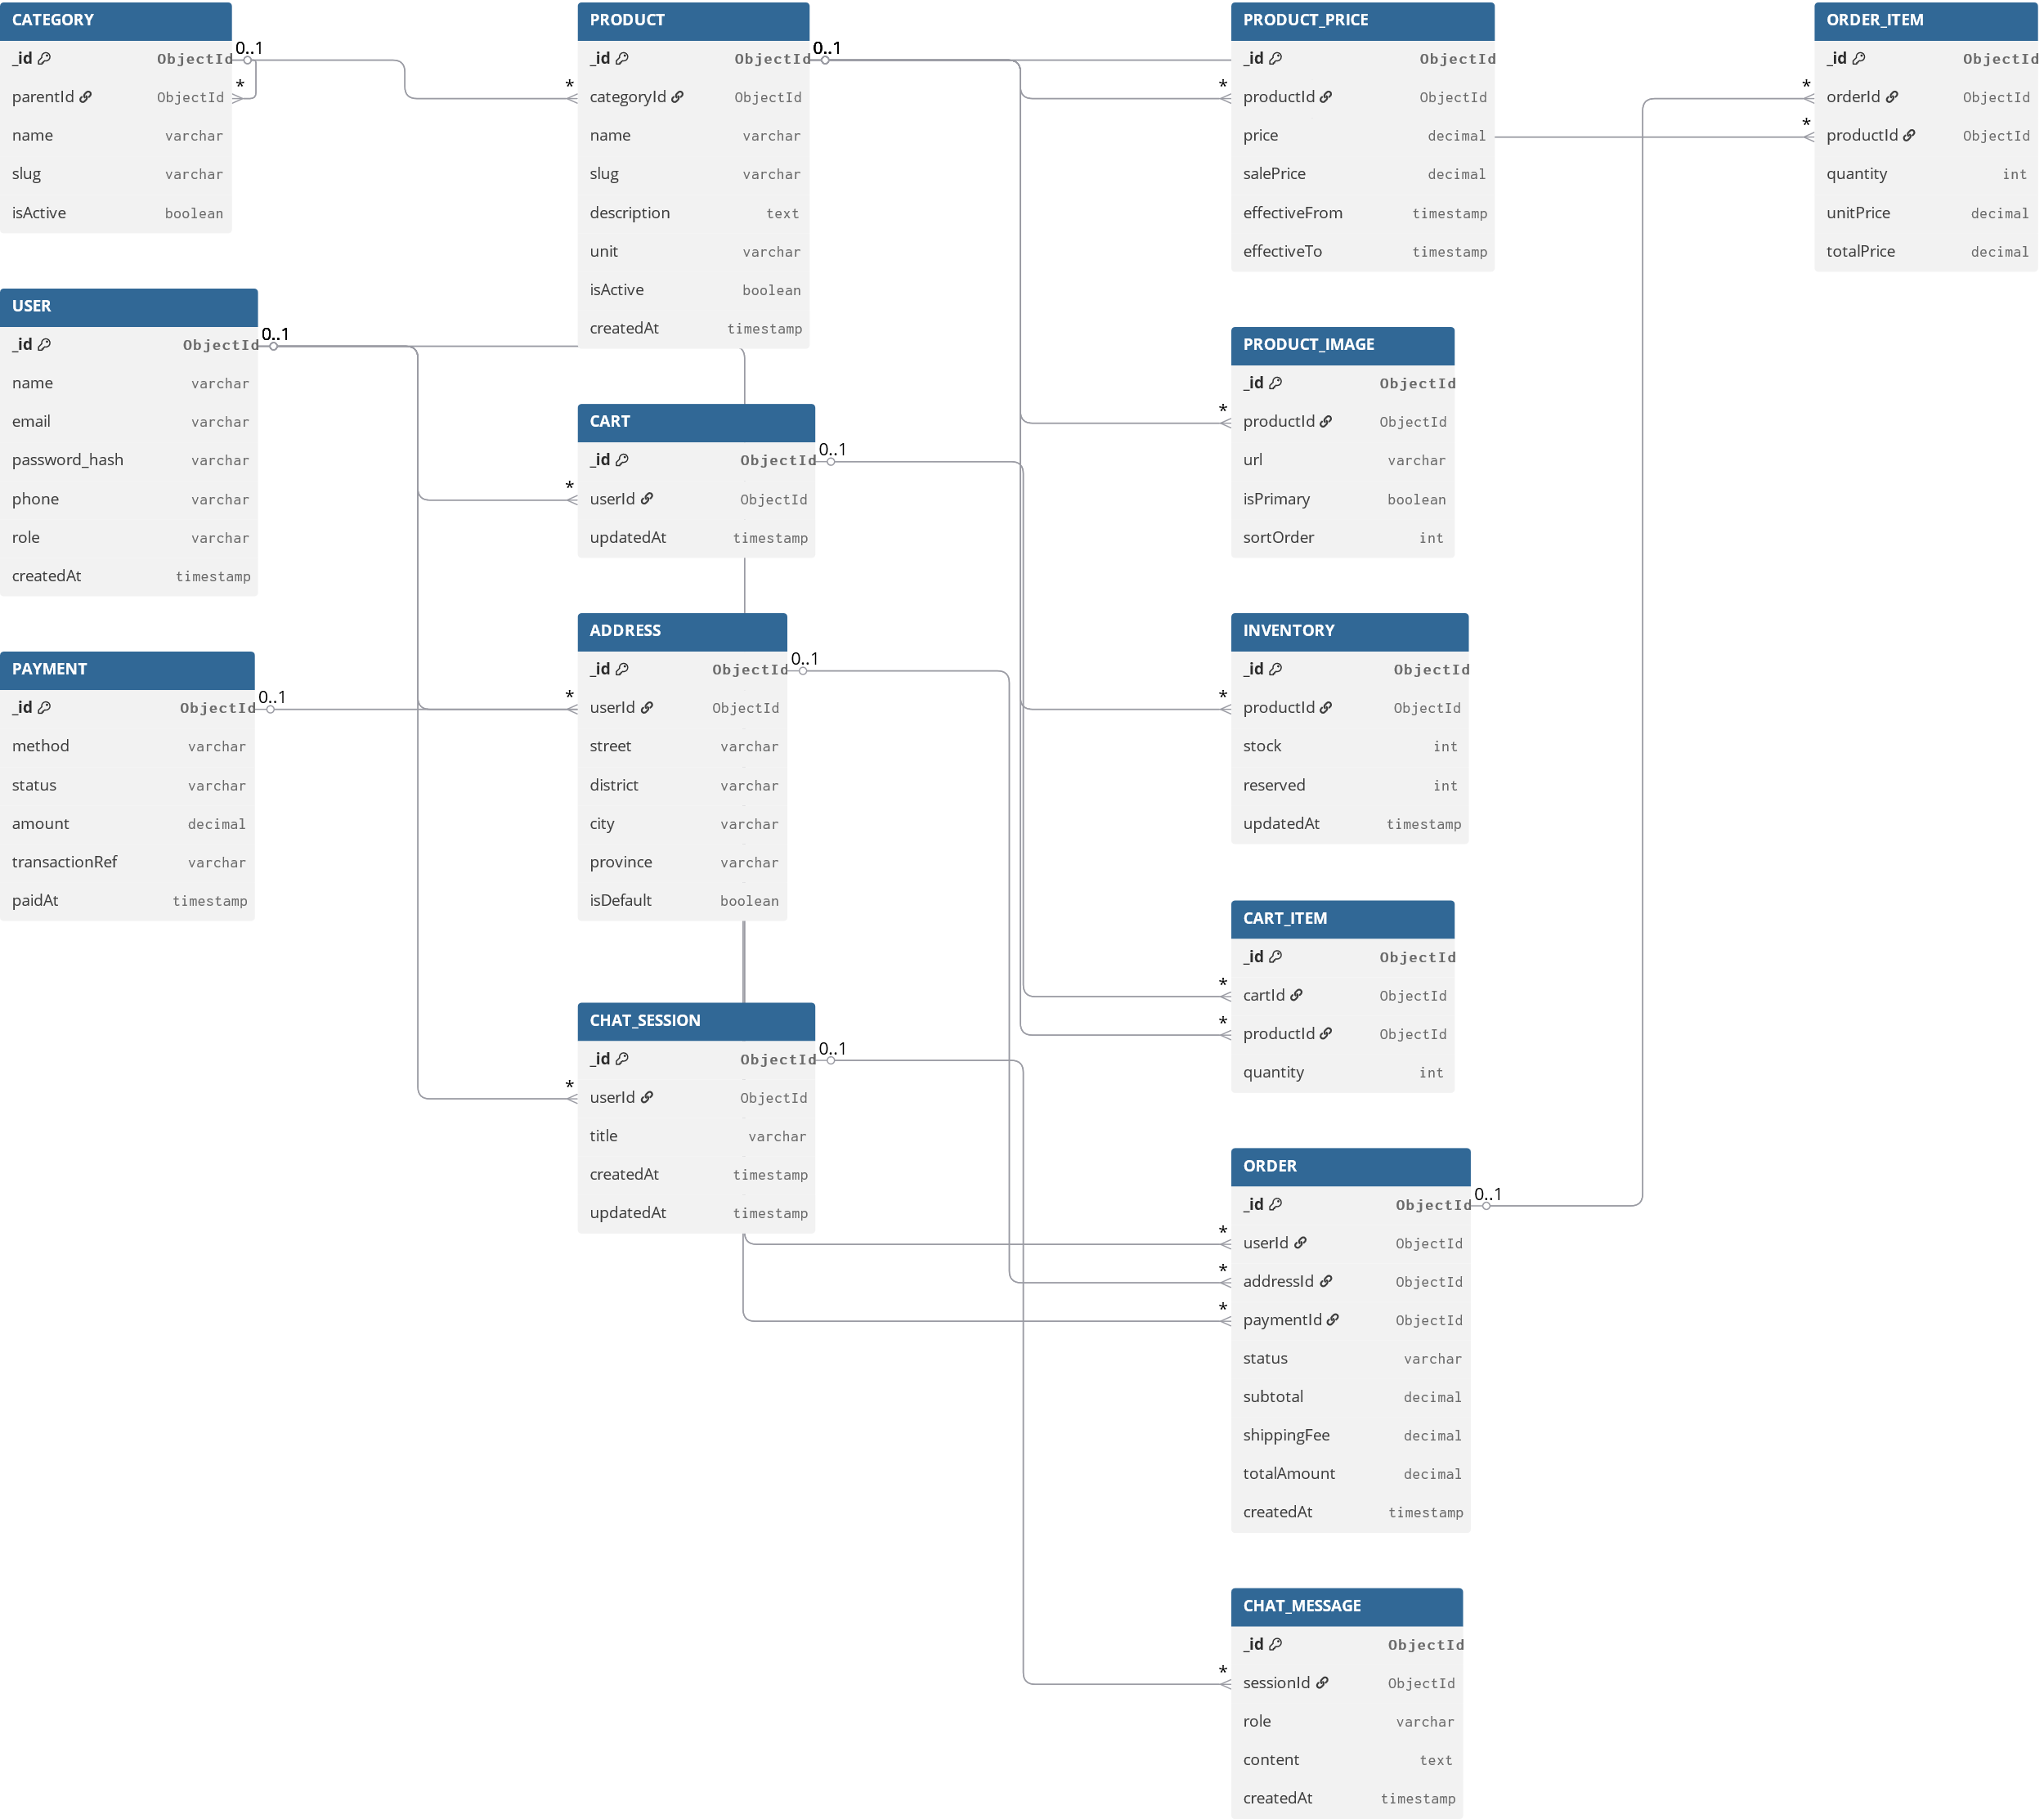
TASK 3:
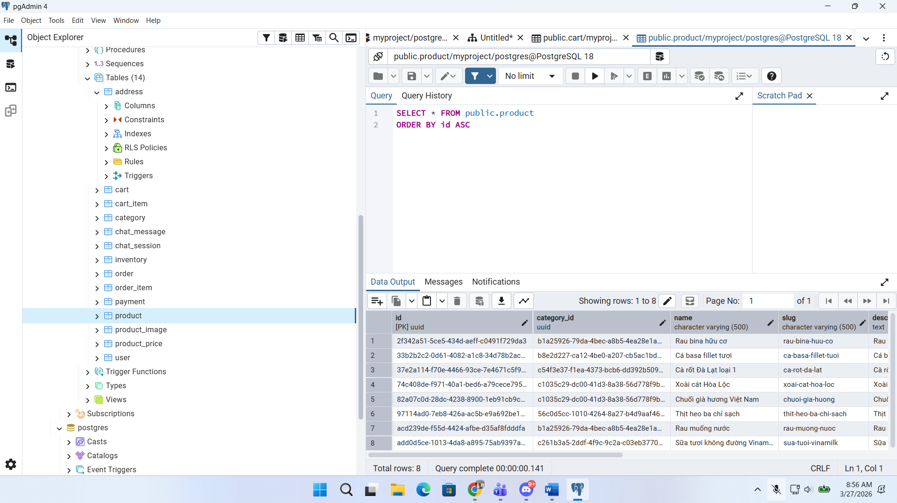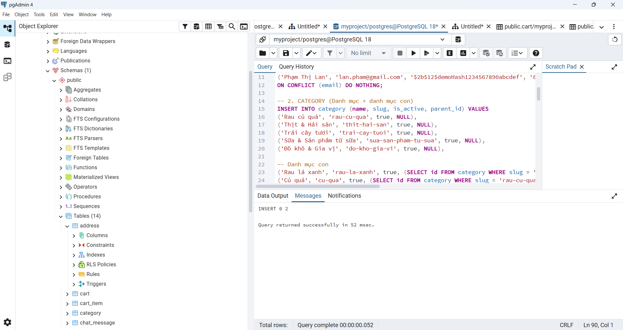

Task 4
Bước 1: Liệt kê các entities chính trong dự án
Các entities chính (tương ứng với các bảng trong database):
- User — Người dùng (khách hàng, admin)
- Address — Địa chỉ giao hàng
- Category — Danh mục sản phẩm (có phân cấp cha-con)
- Product — Sản phẩm
- ProductPrice — Giá sản phẩm (hỗ trợ lịch sử giá & khuyến mãi)
- ProductImage — Hình ảnh sản phẩm
- Inventory — Tồn kho
- Cart & CartItem — Giỏ hàng
- Order & OrderItem — Đơn hàng
- Payment — Thanh toán
- ChatSession & ChatMessage — AI Chatbot
Entities quan trọng nhất (nên áp dụng Repository trước): User, Product, Order, Category, ChatSession
Bước 2: Tạo Repository cho 1 entity chính (UserRepository)
Định nghĩa Interface (user.repository.interface.ts)
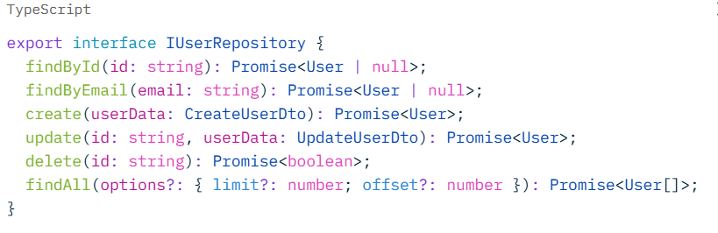Implement Repository (user.repository.ts)
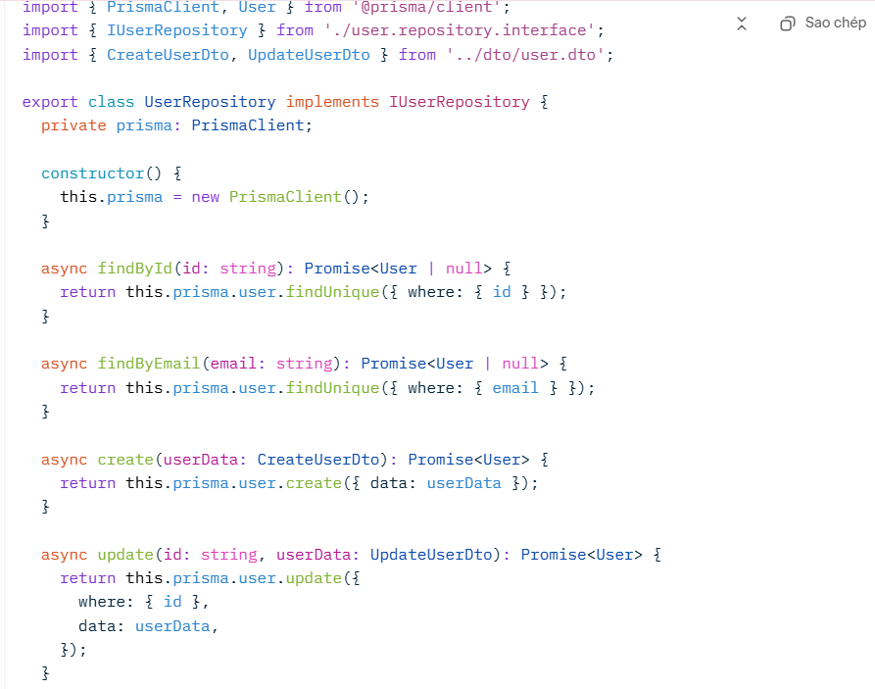
Bước 3: Xác định nơi dùng Factory Pattern
Payment Factory
Vì có nhiều loại thanh toán: COD, VNPay, Momo, ZaloPay...

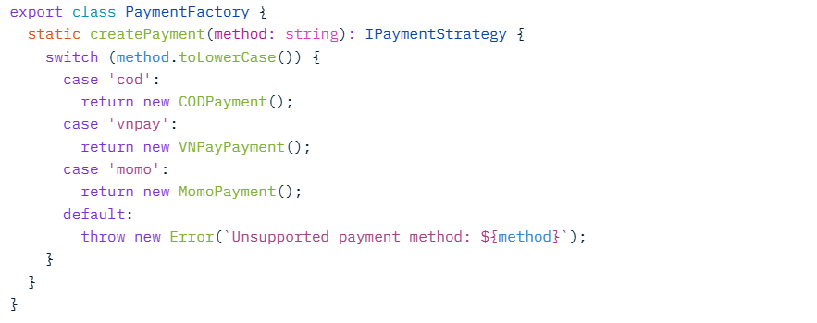
Bước 4: Vẽ sơ đồ MVC cho 1 tính năng cụ thể
Client (Frontend / Mobile)
↓ (POST /api/orders)
Controller Layer
OrderController.createOrder(req, res)
↓
Service Layer (Business Logic)
OrderService.createOrder(orderDto, userId)
├── Validate stock (Inventory)
├── Calculate total + shipping fee
├── Create Payment (dùng PaymentFactory)
└── Call Repository
↓
Repository Layer
OrderRepository.create(...)
OrderItemRepository.createMany(...)
InventoryRepository.updateStock(...)
↓
Database (PostgreSQL)
Tables: order, order_item, payment, inventory

Giải thích luồng:
- View: Frontend (React/Next.js) gửi request tạo đơn hàng.
- Controller: Nhận request, validate input cơ bản, gọi Service.
- Service: Chứa toàn bộ business logic (kiểm tra tồn kho, tính tiền, xử lý khuyến mãi...).
- Repository: Chỉ làm việc với database (find, create, update).
- Model: Các Entity (Order, OrderItem...) hoặc Prisma models.

